「打擊不安全玩具宣示活動」報導

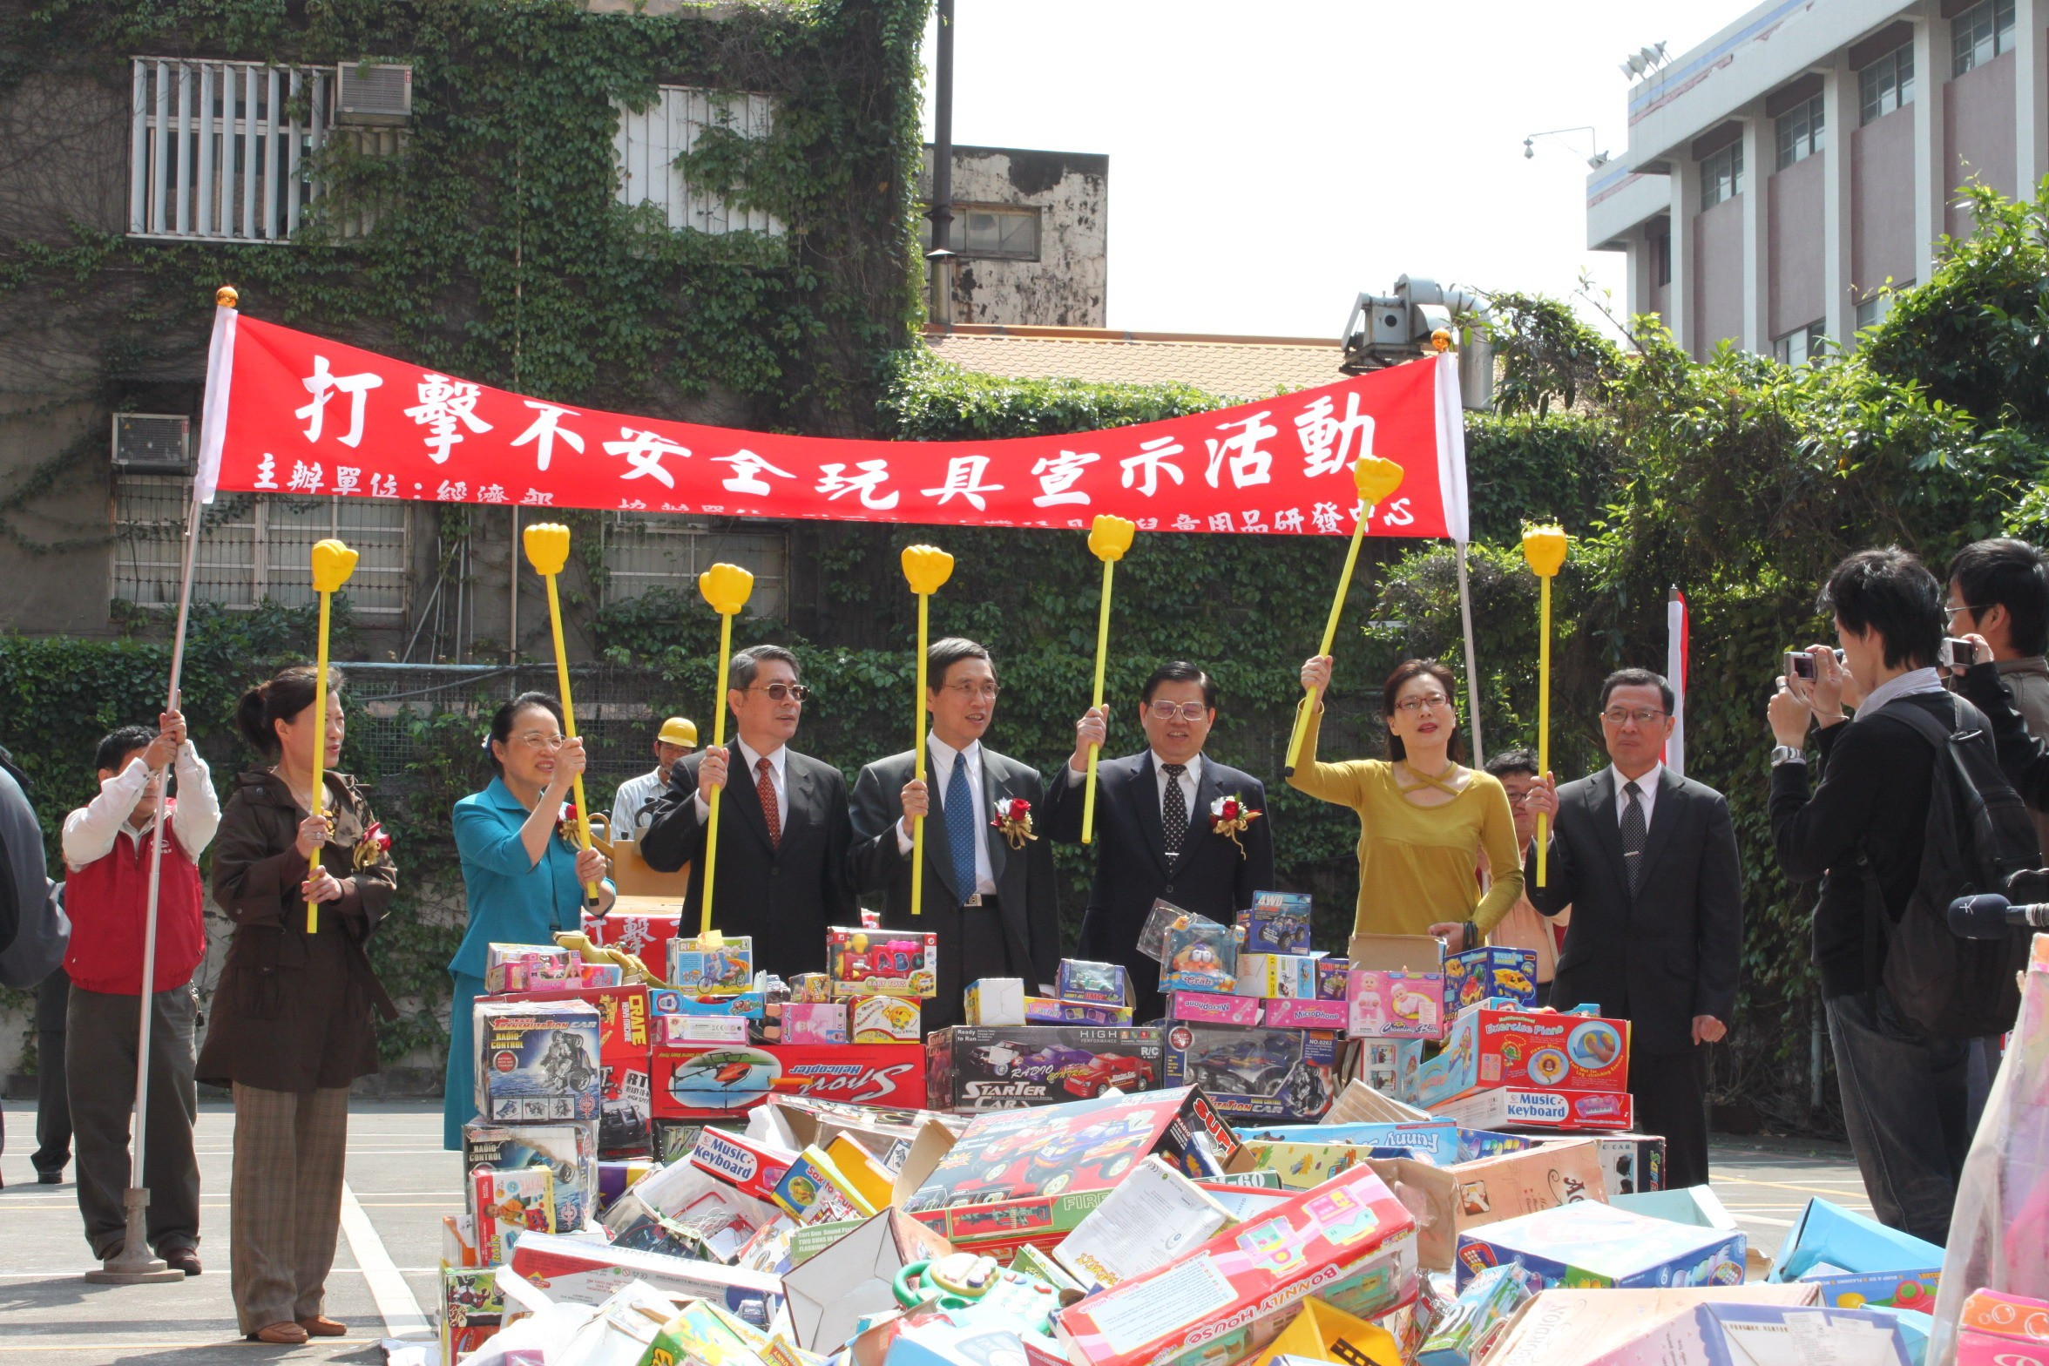

經濟部於99年3月30日假本局舉辦「打擊不安全玩具宣示活動」，由施部長顏祥親自主持，本局陳局長介山陪同，並有行政院消費者保護委員會黃副秘書長明陽、消費者文教基金會黃秘書長鈺生、主婦聯盟環保基金會胡董事長雅美、財團法人台灣玩具暨兒童用品研發中心白董事長璐、台灣區玩具暨兒童用品工業同業公會簡總幹事淑超等5位貴賓、30家媒體共襄盛舉，及本局數十位同仁熱烈參與。
本次活動在施部長說明本部對打擊不安全玩具之執行成效，及宣示保護兒童健康權益的決心下揭開序幕，再由服務人員引導施部長、陳局長及貴賓至不安全玩具堆置區，展開「打擊不安全玩具宣示儀式」，在司儀帶領呼喊「打擊不安全玩具、保護兒童權益」口號下將活動氣氛帶至最高潮，最後壓路機緩緩駛入不安全玩具堆置區，展開兩千餘件瑕疵、不合格玩具的銷毀作業，不安全玩具在滾輪下徹底粉碎的聲音為本次活動劃下圓滿的句點。

